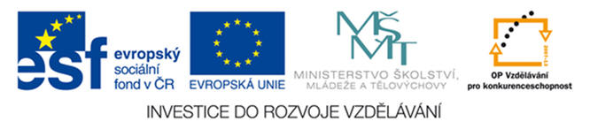

V současné době bylo ukončeno výběrové řízení pro nákup výpočetní techniky, které vyhrála firma C Systém CZ a.s. z Brna. Smlouva byla podepsána 27. prosince 2012.
Vyhlášené výběrové řízení na odborná školení ICT, školení na interaktivní tabule a školení na prevenci a řešení výchovných vzdělávacích problémů na SOŠ je těsně před dokončením.
1. část výběrového řízení na odborná školení ICT vyhrála firma BOXED, s.r.o., Praha a smlouva s touto firmou byla podepsána dne 27. prosince 2012. Při podpisu smlouvy byl dohodnut přesný harmonogram jednotlivých školení.
2. část výběrového řízení na odborná školení na interaktivní tabule vyhrála firma AV MEDIA, a.s., Praha a smlouva bude podepsána v prvních dnech ledna 2013.
3. část výběrového řízení na prevenci a řešení výchovně vzdělávacích problémů na SOŠ vyhrála firma Občanské sdružení Pyramidas, České Budějovice a smlouva bude podepsána v prvních dnech ledna 2013.

